12/12/2022 Medellín,

ASUNTO:

REFERENCIA PERSONAL

A QUIEN LE PUEDA INTERESAR

Yo Juan Arguelles con cedula de ciudadanía 1118817407 y numero celular 3113721406, hago constar que conozco hace 2 años a Ana Daza con cedula de ciudadanía 1003380879 quien es una persona responsable y comprometida que posee una gran capacidad de aprendizaje. Su voluntad de mejora, así como su facilidad para trabajar en equipo y su afán de superarse hacen de ella una candidata intachable.

Atentamente,

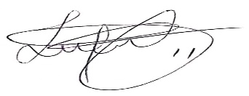

JUAN ARGUELLES